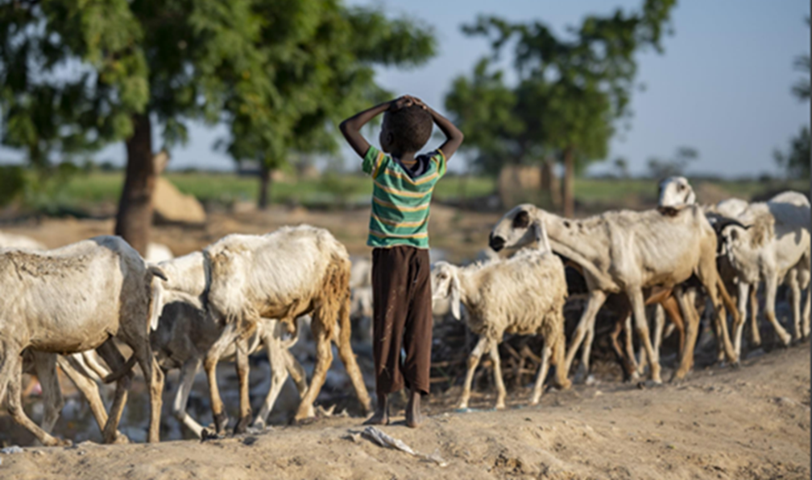
حقوق الطبع والنشر © محفوظة لمفوضية الأمم المتحدة السامية لشؤون اللاجئين / اسم المصوِّر
جمهورية سورامي
تحديث تحليل الحماية
تحديث بشأن المخاطر في مجال الحماية المتعلقة بالنزاع والمناخ

الملخص التنفيذي |  | النص: صفحة واحدة بحدٍ أقصى

أودى احتباس الأمطار طوال أربعة فصول متتالية إلى دفع أنحاء من جمهورية سورامي إلى شفا المجاعة. وطوال عام 2022، كان للجفاف الشديد والنزاعات والصدمات المناخية والإخلاء القسري تأثير وخيم بصورة تراكمية على قدرات السكان على المواجهة وزيادة عوامل ضعفهم، مما يؤدي إلى تزايد حدة تأثير مخاطر الحماية الحالية.  منذ كانون الثاني/يناير 2022، لم تسفر النزاعات الأخيرة في نغورتو وسولبي وتيشورا وأتيبو وبيرو ومناطق أخرى، إلى جانب الفيضانات غير المسبوقة في سولبي وتيشورا وبيرو، سوى عن انتكاس الكثير من الخدمات التي تحققت من خلال المساعدة الإنسانية المقدمة في عامي 2021 و2022. ويتطلب الوضع تكثيف الجهود لتجنب حدوث عواقب وخيمة في الربع الأول من عام 2023.  تتمثل مخاطر الحماية التي تتطلب اهتمامًا عاجلًا في الفترة التي يغطيها هذا التحليل فيما يلي:  - الهجمات التي تشن على المدنيين وغيرها من أعمال القتل غير المشروع  - الحصار والعوائق غير المشروعة التي تحول دون التنقلات  - العنف القائم على النوع الاجتماعي والعنف الموجه من الشركاء او المقربين  - الإخلاء القسري لتجمعات النازحين داخليًا  - التشوهات والإصابات الخطيرة الناجمة عن المتفجرات الخطرة | 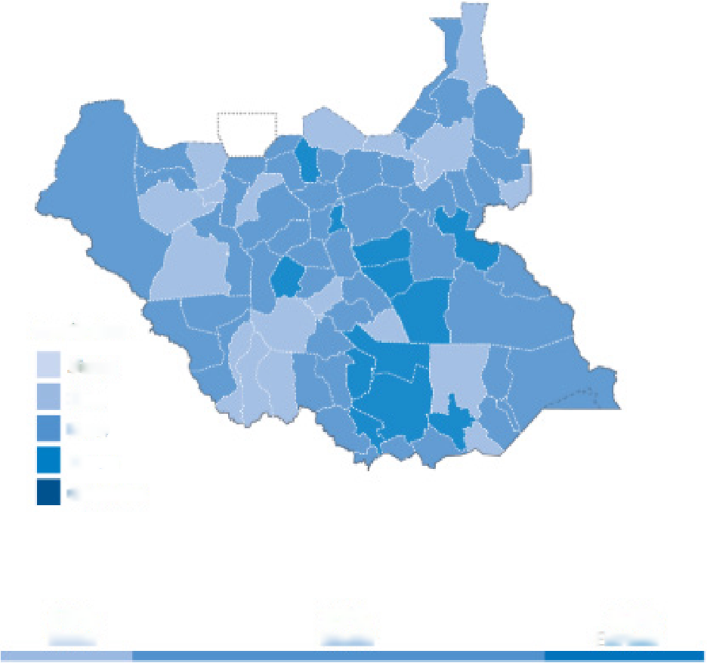  درجة الشدة  دنيا  شديدة  حادة  قصوى  كارثية  19%  شديدة  57%  حادة  24%  قصوى
الأشخاص المحتاجون: 200000 (+15%)
قصوى: 10280 | كارثية: 6220
+11% | +2%

الإجراءات العاجلة اللازمة
يلزم اتخاذ إجراءات عاجلة لوقف إستراتيجيات التكيف السلبية الناشئة، نتيجة تفاقم انعدام الأمن الغذائي والنزاعات والتوترات على الموارد الطبيعية والارتفاع غير المسبوق في حالات الإيذاء والاستغلال التي تم تحديدها. ومن الأهمية بمكان القيام بما يلي:
- ضمان توفير المساعدة الإنسانية في الوقت المناسب من خلال إصلاح العوائق التي يسببها القانون رقم 6/42 الصادر في كانون الثاني/يناير 2022، والسماح بالحوار والتنسيق لمنظمة UNAMS من أجل المرور الآمن للقوافل.
- إعداد استجابة مشتركة بين القطاعات في حالات الطوارئ، وشاملة ومراعية للتحليل حول النوع الاجتماعي والعمر والإعاقة/التنوع، تهدف على وجه التحديد إلى تعزيز تيجن (tijen)، من خلال التدخلات على صعيد المجتمعات المحلية ونشر مسؤولي التفاوض والدعم النقدي متعدد الأغراض.
تحديث عن درجات شدة مخاطر الحماية | حزيران/يونيو – كانون الأول/ديسمبر 2022
دنيا |  | شديدة |  | حادة | قصوى | كارثية
نارا، وساريمو، وغرب سالا، |  | مانورا، وسولبي، ورايلي، وسونرلي شمال سالا، |  | سايل العليا،  بيرو، ولومباردي، وجنوب سالا، وشرق سالا، وكانا | روسا، وأتيبو، ونغورتو، وتايلابيه | تيشورا، وسايل الوسطى
تفاوتات الشدة مقارنةً بالتحليل السابق
مرتفعة | 12 |  | مانورا، وسولبي، ورايلي، وسونرلي، وسايل العليا، وبيرو، ولومباردي، وروسا، وأتيبو، ونغورتو، وتيشورا، وسايل الوسطى
مستقرة | 4 |  | نارا، وساريمو، وغرب سالا، وجنوب سالا
منخفضة | 3 |  | شمال سالا، وشرق سالا، وكانا، وتايلابيه

السياق |  | النص: 3 صفحات بحدٍ أقصى

ضحايا مدنيين |  | حوادث العنف القائم على النوع الاجتماعي |  | النازحون داخليًا بسبب الجفاف |  | النازحون داخليًا بسبب النزاعات |  | الإخلاء القسري
1359 |  | 1429 |  | 757000 |  | 976000 |  | 81461
% من الفترة | % من السنة | % من الفترة | % من السنة | % من الفترة | % من السنة | % من الفترة | % من السنة | % من الفترة | % من السنة
+18% | +65% | +20% | +50% | +18% | -8% | +28% | +45% | +33% | +21%
شهدت سورامي حربًا أهلية بين عامي 1978 و1992. ودخلت اتفاقية السلام حيز التنفيذ في اليوم الثاني من شهر آذار/مارس عام 1993، مع إنشاء حكومة وحدة وطنية انتقالية، واستبدلت لاحقًا بنظام اتحادي قائم على أساس عرقي. وقد أجريت سبع انتخابات ناجحة، تميزت بالتغيير المستمر للحزب الحاكم بين الجبهة الوطنية ذات الأغلبية من رونيس، والجبهة الشعبية ذات الأغلبية من أليمي. وتميزت سورامي باستقرار سياسي مستمر وواضح، لكن المواجهات التي تعود للعرقية أعاقت التنمية الوطنية والعمليات التشريعية المهمة، مما أدى إلى استقطاب المقاطعات العشرين الموجودة على أساس الانتماءات العرقية المختلفة. وفقًا لتقرير فريق الخبراء عن سورامي، أصبحت الحكومة الاتحادية "بدلًا من كسر حلقة العنف للمفاوضة السياسية النخبوية في سورامي، جزءًا من المشكلة، حيث أصبحت الآن جميع عناصر الجهد السياسي تقريبًا رهينة الحسابات السياسية".
منذ حزيران/يونيو 2022، تدهور الوضع الأمني وحالة الحماية بصورة تدريجية، بسبب احتداد النزاع من جانب الجماعات المسلحة المحلية. وأدى إعلان القانون رقم 6/42 الصادر في كانون الثاني/يناير 2022، الذي منح وزير شؤون المقاطعات المعين حديثًا بالرقابة والإشراف على جميع الميزانيات وسحب المهام مسبقًا من محافظي كل مقاطعة، إلى تفاقم التوترات وزيادة عدد الهجمات المسلحة. وأدى حظر التجول الذي فرضته الجبهة الشعبية الحاكمة حاليًا بين شهري أيلول/سبتمبر وتشرين الأول/أكتوبر 2022، إلى تفاقم الوضع. ومنذ كانون الثاني/يناير 2022، سادت في جميع أرجاء سورامي نزاعات مسلحة محتدمة.
الاحتداد المقلق للخلافات العرقية السابقة:
تؤثر التوترات المستمرة داخل المجتمعات المحلية وفيما بينها، بصورة مباشرة على السكان في القرى الريفية، وتحديدًا في نغورتو وسولبي وتيشورا وأتيبو وبيرو. وتصارع الجبهة الشعبية لجنوب سورامي، المرتبطة ارتباطًا وثيقًا بالحزب الحاكم ولجان الوحدة الوطنية المؤلفة في غالبيتها من رونيس، جنبًا إلى جنب مع الجماعتين العرقتين تالامي وأراف، للسيطرة على الأراضي بمعرفة محافظي المقاطعات منذ عام 1998.تم إنشاؤها في البداية لمعارضة الحكومة الاتحادية، لكنهم توجهوا إلى إدارة الأنشطة التجارية غير المشروعة، بما في ذلك الضرائب والانتهاكات وعمليات الخطف والاحتجاز القصري.
تضمنت أبرز مخاطر الحماية المرتبطة بالهجمات على المدنيين والبنية الأساسية المدنية خلال التصعيدات الماضية: زيادة حادة في أعمال العنف الجنسي المتربط بالنزاعات، وحرمان الجماعات المسلحة المحلية غير التابعة للدولة من الموارد والخدمات على حساب أقليات رونيس وتالامي، وزواج الأطفال القسري، وانفصال الأسر القسري؛ بغية تمزق النسيج الاجتماعي للجماعات العرقية المتناحرة على وجه التحديد.
وفقًا للجنة سورامي الوطنية لحقوق الإنسان، تم تسجيل انتهاكات مستمرة لحقوق الإنسان منذ عام 1998. ومع ذلك، ساهم إنشاء منظمة UNAMS وتأسيس لجنة الأمن الإقليمي المعنية بتنسيق جهود الأمن والحماية في المساعدة على خفض حالات الضحايا التي لم يعالجها النظام القضائي والهجمات (-15% في 2019، و-20% في 2020، و-25% في 2021).
وقد تراجع هذا الانخفاض تمامًا منذ كانون الثاني/يناير 2022. وبدءًا من كانون الأول/ديسمبر 2021، حيث حددت مجموعة الحماية 24 منطقة شديدة التأثر عبر المقاطعات العشرين، بمتوسط تسجيل 12 إصابة و9 عمليات قتل و21 حالة تدمير للمباني المدنية وارتكاب أعمال السلب والنهب شهريًا. ومن كانون الثاني/يناير إلى حزيران/يونيو، ارتفع هذا العدد إلى 75، ووصل العدد في آخر 6 شهور إلى 143. وفي الوقت الراهن، وفقًا للجنة الدولية للصليب الأحمر، أن هنالك 3 نزاعات مسلحة تدور في سورامي.
-
 | حكومة سورارني | مقابل | لجان الوحدة الوطنية
 | حكومة سورارني | مقابل | العديد من الجماعات المسلحة ذاتية التنظيم من رونيس وتالارني وأراف
 | لجان الوحدة الوطنية | مقابل | الجبهة الشعبية لجنوب سورارني
بالتوازي مع النزاع الدائر بين حكومة سورامي ولجان الوحدة الوطنية في أتيبو وسولبي، هنالك نزاعات مسلحة منفصلة تدور في مناطق أخرى، لا سيما في نغورتو وتيشورا، حيث تشتبك القوات الحكومية مع مجموعات مسلحة مختلفة منظمة محليًا، بما في ذلك أقليات رونيس وتالامي وأراف. ولا يزال العنف الطائفي في مناطق أخرى من البلاد، على سبيل المثال في بيرو وسولبي وسايل العليا، يشكل أيضًا مصدرًا لزعزعة الاستقرار والنزوح والمعاناة الإنسانية منذ كانون الثاني/يناير 2022. وتواجه لجان الوحدة الوطنية والجبهة الشعبية لجنوب سورامي نزاعات مختلفة في نغورتو وروسا ولومباردي وتيشورا ورايلي.
إن النزاعات، التي تكون في الغالب قائمة على العنف الطائفي وليس هجمات منظمة، لها تأثير هائل على كل من التماسك الاجتماعي وقدرات الشعوب على الصمود، مما يزيد من انعدام الثقة والمظالم السابقة في كل قرية ومجتمع محلي. ورصدت مجموعة الحماية وقوع ما يقرب من 48 حادثًا في الشهر، بما في ذلك القتل والإصابات والاختطاف والعنف الجنسي المرتبط بالنزاع، في أتيبو ونغورتو وتيشورا وبيرو وسولبي وسايل الوسطى ولومباردي ورايلي.
تعود جذور هذه الهجمات إلى معركة طويلة الأمد على الأراضي والموارد بين رونيس وأليمي والتي استغلتها الاحزاب السياسية على وجه التحديد في المقاطعات التي تتمتع بأعلى إنتاج زراعي (أتيبو ونغورتو) واحتياطي النفط الخام والموارد الطبيعية (تيشورا وبيرو وسولبي). وفي تشرين الأول/أكتوبر 2022، حدد معهد السلام والتنمية وجود 96 جماعة منظمة ذاتيًا مسلحة، يقدر عددها الإجمالي بنحو 136650 فردًا (14% منهم قادمون من ولاية داليستان المجاورة).
التضاؤل المستمر في سبل العيش والقدرات على التكيف.
 | الرقم | النوع | الوحدة | السعر  (قبل حزيران/يونيو 2022) | السعر  (قبل كانون الأول/ديسمبر 2022) | الاختلاف
 | 1 | الذرة | كيس | 150 | 203 | 35%
 | 2 | الفاصولياء | 1 كجم | 160 | 210 | 31%
 | 3 | الأرز | 1 كجم | 20 | 22 | 10%
 | 4 | حطب للتدفئة | صندوق | 220 | 304 | 38%
 | 5 | الخبز | القطعة | 8 | 17 | 110%
 | 6 | زيت للطهي | 1 لتر | 35 | 74 | 110%
إن تجدد النزاعات بين الطوائف يزيد من حدة التوترات بشأن تقاسم السلطة، ملكية الأراضي، إمكانية الحصول على الموارد، والإجرام. حيث أن التأثير في الربع الأخير كان كارثيًا، وبالنظر إلى التقلبات المناخية الأخيرة وتأثيرها على سبل العيش والزراعة، من المرجح أن يتفاقم الأمر سوءًا. وفيما يتعلق بالتوزيع السكاني، تم تسجيل زيادة بنسبة 12% في الأسر التي تعيلها إناث، وتحديدًا في أتيبو ونغورتو وتيشورا وبيرو، وزيادة محتملة في حالات العجز والإعاقة بين السكان بنسبة تتراوح بين 1% و5% في جميع المناطق، جراء النزاع والقتال الدائرين. ويؤثر ذلك بصورة متزايدة على إمكانية حصول المرأة على فرص المشاركة في عملية صنع القرار الجارية على الصعيدين القبلي والمجتمعي، مع انخفاض ملحوظ في فرص الحصول على الرعاية الصحية وتقاسم سبُل كسب العيش والعمل.
أعاقت التوترات والنزاعات سبُل الوصول إلى سوق العمل، وقللت بدرجة كبيرة من فرص كسب الدخل وأنشطة التجارة والتدفقات التجارية؛ مما أدى إلى زيادة تكلفة الحياة والمعيشة بالنسبة إلى قطاع كبير من السكان. ومن الجدير بالذكر أن سورامي تعتمد بدرجة كبيرة على الزراعة البعلية والموارد الطبيعية. وبعد ثلاثة مواسم متتالية دون أمطار منذ أواخر عام 2020، واجهت البلاد موجة جفاف شديدة في حزيران/يونيو 2022، حيث تضرر أكثر من 4 ملايين شخص (بدءًا من تشرين الثاني/نوفمبر 2022) في جميع أنحاء جنوب سورامي.
أدت الفيضانات الأخيرة في تشرين الثاني/نوفمبر وكانون الأول/ديسمبر إلى تأزيم الوضع، مما تسبب في النزوح وإتلاف الممتلكات وهلاك الموارد الطبيعية. وتقدر تكلفة الأضرار الناجمة عن الفيضانات بنحو 471 مليون دولار أمريكي. وتُعَد سولبي وتيشورا وبيرو من ضمن المقاطعات الأكثر تضررًا. وتتفاقم آثار نقص توافر الخدمات وإمكانية الحصول عليها بسبب عدم قدرة السكان بوجه عام على تحمل التكاليف ذات الصلة. ويعاني زهاء 82% من السكان من الفقر. وتتدهور الأوضاع المعيشية بصورة خطيرة جراء النزاعات والصدمات المناخية التي يمكن أن تؤدي إلى زيادة التوترات بين المزارعين والرعاة.
تشير التقديرات أيضًا إلى أن الفيضانات تسببت في مقتل وتشريد أكثر من 4 ملايين رأس من الماشية (الأبقار والأغنام والماعز). وإجمالًا، تضرر 2413 كيلومترًا من الطرق الرئيسية والثانوية والفرعية جراء الفيضانات، مما أدى إلى عرقلة إلى حد كبير إمكانية الانتقال والاتصال وإيصال المساعدات الإنسانية. ويقدر أن 36% من المقاطعات لديها مركز رعاية صحية أساسية واحد لكل 15000 شخص بينما 30% منها لديها واحد لكل 50000 شخص. وبالمثل، لا تزال 1362 مدرسة متضررة بسبب الفيضانات أو النزاعات؛ مما أدى إلى عدم توافر منشآت كافية وملائمة. في حين أن الزراعة والرعي يرتبطان بملكية ما لا يقل عن ثلاث وحدات حيوانية مدارية للفرد، أي ما يعادل 4 أبقار أو 30 رأسًا من الأغنام/ماعز، فإن متوسط ملكية الماشية الحالي يبلغ 0.65 وحدة من الوحدات الحيوانية المدارية للفرد. ويتوافق هذا المستوى المنخفض مع تصنيف 3.83 مليون شخص يعانون من انعدام الأمن الغذائي الحاد (المراحل الثالثة والرابعة والخامسة من التصنيف المتكامل لمراحل الأمن الغذائي). وتم تصنيف ما يقدر بـ 95000 شخص في المرحلة الخامسة التصنيف المتكامل لمراحل الأمن الغذائي في سونرلي، وسايل العليا، ولومباردي، ونغورتو.
النتائج المثيرة للقلق الناجمة عن سوء الإدارة وتمزق النسيج المجتمعي.
بلغت النفقات الحكومية على مجالات الصحة والتعليم والمياه والصرف الصحي والزراعة والتنمية الريفية في السنوات العشر الماضية 15% من متوسط الإنفاق لجميع الدول المجاورة لسورامي. ولا يزال جهاز الدولة ضعيفًا للغاية لضمان تحقيق الحد الأدنى من الاحتياجات، ناهيك عن الرفاه والأمن بوجه عام. وكما وأن محافظو المقاطعات وقادة المجتمعات هم واضعو القرار الوحيدون في غالبية البلاد.
فهم الأطراف الفاعلة الرئيسية في كل من ضمان الأمن والسلامة وفي توازن تقاسم السلطة بين الفصائل العرقية والسياسية الرئيسية. وتمثل المساعدة الإنسانية في بعض الأحيان المورد الوحيد المتاح للعائلات، ومع ذلك فهي تتعرض دائمًا لتحديات ومعوقات. وفي الفترة بين حزيران/يونيو وكانون الأول/ديسمبر 2022، تم تسجيل 291 حادثًا يتعلق بإمكانية إيصال المساعدات الإنسانية ولقى 3 عاملين في مجال تقديم المعونات حتفهم وتم نقل 232 فردًا.
قبل كانون الثاني/يناير 2022، تمكنت المجتمعات المحلية من التعامل مع مستويات عالية من الفقر وعدم إمكانية الحصول على الخدمات الحكومية بفضل تيجن (tijen) واسعة النطاق: شكل مفهوم ثقافي لرأس المال الاجتماعي والتضامن يمكن من خلاله لقادة المجتمعات تبادل الخدمات والدعم بين المجتمعات المحلية، بعيدًا عن أي انتماء عرقي. وكان هذا المفهوم من رأس المال الاجتماعي موجودًا في سورامي منذ أكثر من 100 عام، وقد أوجد بيئة مؤاتية وسط التوترات العرقية.
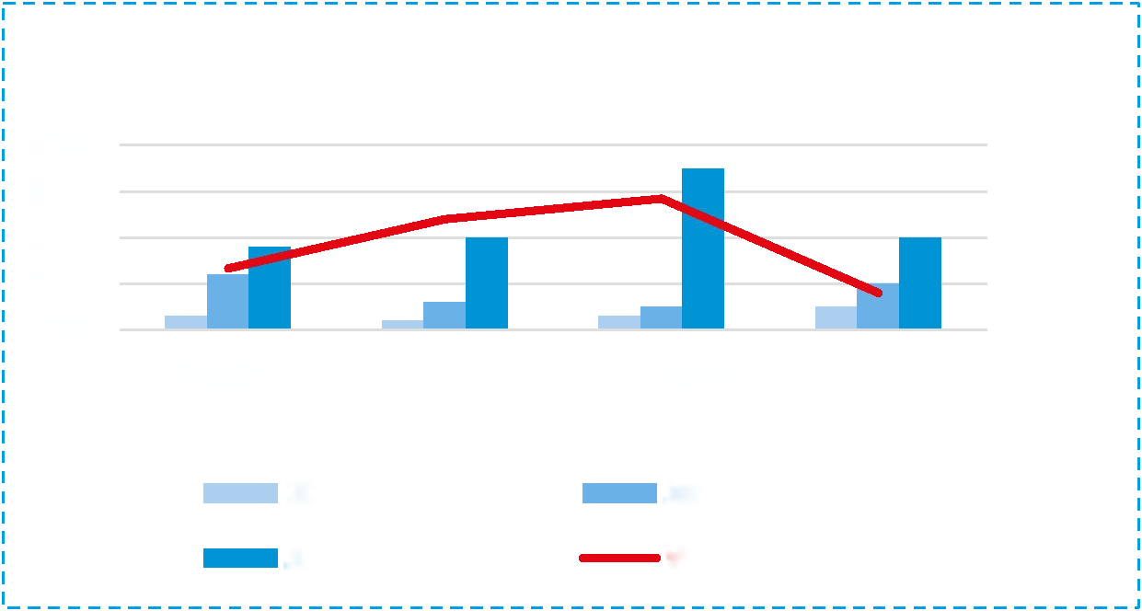
أدى التصعيد الأخير، الذي يرجع في الغالب إلى المقاتلين الشباب الذين لا يراعون هذا الميثاق بين الأعراق، إلى عرقلة هذا الدعم الأساسي والتعايش، وتحديدًا في مانورا وسولبي ونغورتو وتيشورا. ونتيجة لذلك، يُظهر رصد مجموعة الحماية في الفترة بين شهري حزيران/يونيو وكانون الأول/ديسمبر اللجوء المتزايد إلى إستراتيجيات التكيف السلبية، التي لم يتم تسجيل بعضها من قبل.
إستراتيجيات التكيف السلبية الناشئة
40%
30%
20%
10%
0%
1500%
1000%
500%
0%
التسول
2021
من يونيو إلى
ديسمبر 2022
من يناير إلى يونيو 2022
الاختلاف بين 2021 و2022
الاشتغال بالجنس أو الاستغلال الجنسي
الزواج القسري
بيع الأصول والمواشي
على مستوى السياسة الحكومية في الفترة المحددة، أوقف القانون رقم 6/42 جميع جهات التنسيق في المقاطعات عن تنسيق المساعدة الإنسانية وحصر جميع الطلبات والتواصل مع وزير شؤون المقاطعات. وهذا يعيق حاليًا تقديم المساعدة الإنسانية في الوقت المناسب، مما يعمل على تمديد فترة الموافقات الحكومية من يوم واحد إلى 4-5 أسابيع. إضافة إلى ذلك، قررت الحكومة وقف تنفيذ القانون 312/21 بشأن الاغتصاب، وتعديل التشريعات السابقة التي كانت تساوي بين جرائم الاغتصاب والزنا، ووقف المفاوضات لمدة 10 سنوات. ويُعَد إعداد مشروع المرسوم لحظر حرية التجمع وحقوق التعبير مسألة أخرى كمحط اهتمام.
مخاطر الحماية |  | النص: 6 صفحات بحدٍ أقصى

الخطر 1 | الهجمات التي تشن على المدنيين وغيرها من أعمال القتل غير المشروع
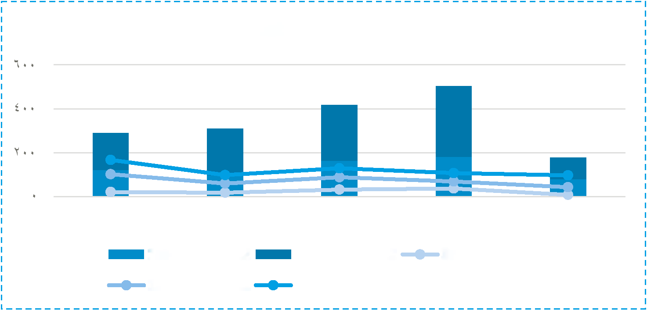
وفقًا لشرطة سورامي الوطنية، في الفترة بين شهري حزيران/يونيو وكانون الأول/ديسمبر 2022، تعرض ما لا يقل عن 2344 شخصًا للقتل أو الإصابة أو الخطف جراء العنف المسلح، الذي شمل الهجمات المسلحة والغارات الجوية وهجمات الطائرات بدون طيار والقصف والهجمات الصاروخية العنف المرتبط بالنوع الاجتماعي المرتبط بالنزاعات. وتمثل نسبة زيادة الاعتداءات 18% مقارنة بـ 1923 حالة مسجَّلة بين شهري كانون الثاني/يناير وحزيران/يونيو 2022. ويشكل الرجال غالبية الضحايا (86% أو 2016 فردًا)، تليهم النساء (10% أو 234 فردًا) والأطفال الذين لا تتجاوز أعمارهم 5 سنوات (4% أو 94 فردًا). ولم تكن أي فئة اجتماعية واقتصادية من السكان بمنأى عن ذلك. وتجاوز عدد القتلى والجرحى في عام 2022 بفارق كبير العدد الموثق في عامي 2020 (1640) و2021 (1989). إن المقاطعات الأكثر تضررًا هي أتيبو (7% أو 168)، ونغورتو (9% أو 211)، وتيشورا (11% أو 254)، وبيرو (14% أو 321). وفي هذه المقاطعات، تعرض ما بين 7 إلى 13 فردًا إما للقتل أو الإصابة أو الاختطاف في الأشهر الستة الماضية. وتم تدمير ما مجموعه 11 قرية بالكامل تقريبًا.
المقاطعات الأكثر تضررًا من العنف المسلح
الربعان الأول والثاني 2022
الربعان الأول والثاني 2021
الربعان الثالث والرابع 2022
الربعان الثالث والرابع 2021
أتيبو نغورتو تيشورا بيرو سولبي
الربعان الثالث والرابع 2020
تشمل المناطق الأكثر عرضة للخطر القرى الريفية في مناطق أتيبو وتيشورا وسايل العليا ولومباردي، ومواقع النازحين داخليًا في مناطق نغورتو وبيرو وجنوب سالا وسولبي، خاصة الأقرب إلى المناطق التي تسيطر عليها الجبهة الشعبية لجنوب سورامي والقيادات التنفيذية للسلطات الحكومية. وتصاعد العنف المسلح بصورة هائلة بعد قرار الحكومة بالموافقة على القانون رقم 6/42 في كانون الثاني/يناير 2022، الذي يمنح رقابة مركزية على شؤون الميزانية والتمويل الخاصة بالمقاطعات، في محاولة لعرقلة النظام الاتحادي العرقي الذي تم إنشاؤه في عام 1992 لوضع حد لحرب سورامي الأهلية.
أدى هذا القرار إلى تفاقم التوترات الدائرة بين البدو الرُحَّل والمزارعين والنازحين داخليًا، حيث تم تسجيل 1478 ضحية في المتوسط بين عامي 2010 و2020. وفي الأشهر الثلاثة المنصرمة، تزامن موسم الزراعة مع هجرة البدوالرُحَّل لمواشيهم، وتحديدًا في أتيبو، وتيشورا، وسايل العليا، وبيرو، وسولبي. وغالبًا ما يتهم البدوالرُحَّل المزارعين التابعين لمجموعات النازحين داخليًا بالتعدي على طرق الهجرة أو العودة إلى المناطق التي لا ينحدر منها النازحون داخليًا، بحسب رأيهم. بينما يقوم النازحون داخليًا باتهام الرُحَّل بإتلاف محاصيلهم. وتشير البيانات المستمدة من الشبكة الريفية والرعوية، إلى جانب رصد حماية المدنيين، إلى إبادة حوالي 1236 هكتارًا من الأراضي الصالحة للزراعة في الأشهر الستة الماضية، ونفوق حوالي 1384 رأسًا من الماشية، وتدمير 11 قرية.
تشمل آثار الهجمات المسلحة الاستهداف المباشر وغير المباشر على البنية التحتية المدنية، بما في ذلك على وجه التحديد المنشآت الصحية والتعليمية. وسجلت آلية الرصد التابعة لوزارة الصحة ومنظمة الصحة العالمية 65 هجومًا على منشآت صحية مقارنة بارتكاب 34 هجومًا في الربع السابق. وابتداءً من 1 تموز/يوليو، أفادت المديرية العامة للتعليم الوطني، إلى جانب مجموعة التعليم، بحرق 310 غرفة صفية ووقوع إجمالي 478 حادثًا بما في ذلك حالات التحرش بالأطفال والمعلمين والإصابات. ونتيجة لذلك، توقفت معظم المنشآت عن العمل، مما منع المدنيين من الحصول على الخدمات الأساسية: لا توجد في مقاطعات أتيبو وتيشورا وجنوب سالا وبيرو أي منشآت عاملة، بينما لا تزال تعمل حوالي 20% من المنشآت في بقية المناطق. وبالتالي، اضطر السكان المدنيون، المؤلفون أيضًا من 345581 نازحًا داخليًا، إلى الفرار هربًا من الهجمات وذلك بسبب انعدام الأمن العام. وتم تسجيل زيادة في ضغط الكثافة السكانية وتحديدًا في مناطق شمال سالا وشرق سالا وكانا؛ بسبب عدم وجود نزاع في تلك المناطق، بمتوسط تدفق 32550 شخصًا في الشهر خلال الأشهر الثلاثة الماضية. مما أثار القلق بوجه خاص؛ لأنه يزيد من عدد الأطفال غير المصحوبين بذويهم (لم يُسجَّل أي رقم رسمي حتى الآن)، كما يعمل على تأجيج التوترات في مناطق الاستقبال. ومما يثير القلق بوجه خاص احتمالية اتساع رقعة التوترات العرقية بين رونيس وأليمي لتشمل مناطق الاستقبال، التي تقطنها جماعة بارتاي العرقية بصفة عامة.
في سبيل التخفيف من حدة العنف، قام محافظو أتيبو وتيشورا وجنوب سالا بتعيين لجان التعايش السلمي، المؤلفة من قادة المجتمع والسلطات الحكومية دون جدوى؛ بغية نزع فتيل التوترات والتوسط لحل النزاعات في المواقع شديدة التأثر. وفي مقاطعات سولبي وسايل العليا ونغورتو، ساهم النشر الأخير للقوى المشتركة المكونة من فرقة العمل الإقليمية وقوة العمل السريع، بالتنسيق مع لجنة الأمن الإقليمي، على عكس من ذلك، في تخفيف التوتر مؤخرًا وتحسين الحوار بين الجماعات المسلحة والجهات الفاعلة في مجال العمل الإنساني المعنية بتقديم المساعدات.
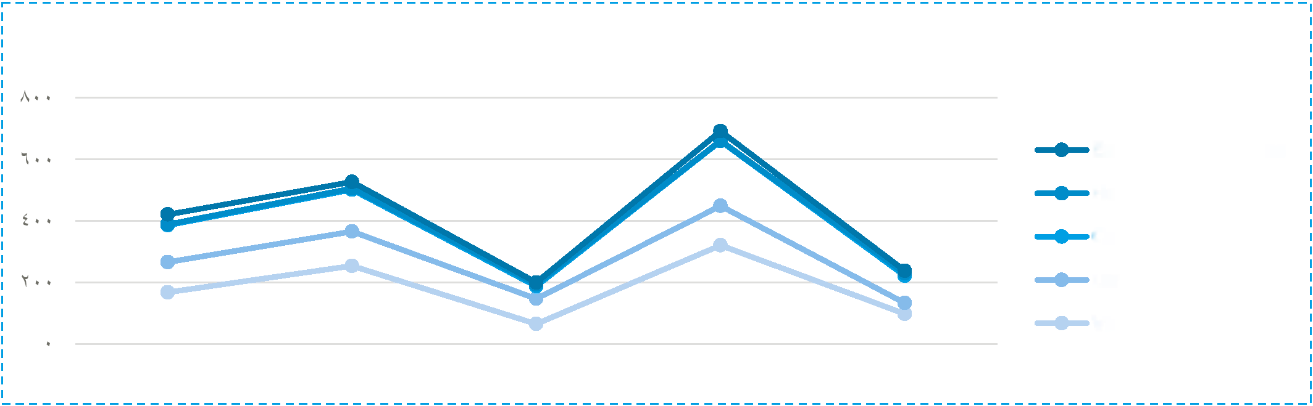تم تنسيق هذا التوزيع مع زعماء الجماعات العرقية الذين عكفوا على تنظيم العلاقات على المستوى الوطني بين الجماعات المختلفة على مر التاريخ. واعتبر ذلك ردة فعل على ظهور جماعة عرقية محلية للدفاع عن النفس، بدأت في مواجهة القيادة العرقية على المستوى المحلي للحفاظ على التماسك الاجتماعي والاستقرار في القرى المختلطة التي تقطني بها. وقد يؤثر هذا الاتجاه الجديد، إلى جانب القرار الذي اتخذه مجلس الأمن لتمديد ولاية UNAMS وزيادة انتشار مراقبي حماية المدنيين، إيجابيًا على مستوى العنف. ومع ذلك، لا يُتوقع حدوث هذا التحسن خلال الأشهر الستة المقبلة؛ حيث يتمتع زعماء الجماعات المسلحة في المقاطعات بمستوى عالٍ من الاستقلالية. ولكن يمكن لمس التحسن في النصف الثاني من عام 2023.
الضحايا والخسائر
المنشآت التعليمية
العيادات الصحية
نفوق الماشية
إبادة الأراضي (هكتار)
الضحايا
أتيبو تيشورا سايل العليا بيرو سولبي
الخطر 2 | الحصار والعوائق غير المشروعة التي تحول دون التنقلات

الخطر 3 | العنف القائم على النوع الاجتماعي والعنف الموجه من الشركاء او المقربين

الخطر 4 | الإخلاء القسري لتجمعات النازحين داخليًا

الخطر 5 |  | التشوهات والإصابات الخطيرة الناجمة عن المتفجرات الخطرة
 | الاستجابة |  |  | النص: صفحة واحدة بحدٍ أقصى

التقدم المحرز في مجال الحماية
بدءًا من شباط/فبراير 2022، يعكف 32 شريك في قطاع الحماية على تلبية الاحتياجات المتعلقة بالحماية لأكثر من 3 ملايين شخص محتاج. وبلغ عدد الأشخاص المشمولين ما يقرب من 250000 شخصًا (46% من الرجال، و54% من النساء، و35% من الأطفال، و9% من الأشخاص ذوي الإعاقة، و22% من كبار السن) في شهري كانون الثاني/يناير وشباط/فبراير 2022. وبلغت نسبة الأشخاص المشمولين من مقاطعتي تيشورا وبيرو 79%، وبصورة رئيسية في المدن الكبرى في أروم ومايلو وساروة وسكيل، ويتم استضافتهم في مواقع النازحين داخليًا. بينما بلغت نسبة الخدمات المتعلقة بالحماية 80% في مجالات منع العنف القائم على النوع الإجتماعي، والتخفيف من حدة المخاطر، ورفع الوعي، والصحة النفسيّة والدعم النفسي الاجتماعي.

في كانون الأول/ديسمبر 2021، تم القيام بأول تدخل إنساني متعلق بالذخائر المتفجرة في المناطق الخاضعة لسيطرة RSPT بوصفه جزءًا من الاستجابة المنسقة من جانب الفريق القُطري للعمل الإنساني، بعد سنوات من المفاوضات المكثفة. وتم أيضًا تسجيل منظمة غير حكومية دولية جديدة تعمل في مجال الإجراءات المتعلقة بالألغام في أروم، من أجل زيادة القدرات في أعمال مسح وإزالة الألغام. ومع ذلك، لا تزال الاستجابة للأعمال المتعلقة بالألغام تواجه نقص حاد في التمويل.
التحديات المتعلقة بالوصول وإجراءاتها
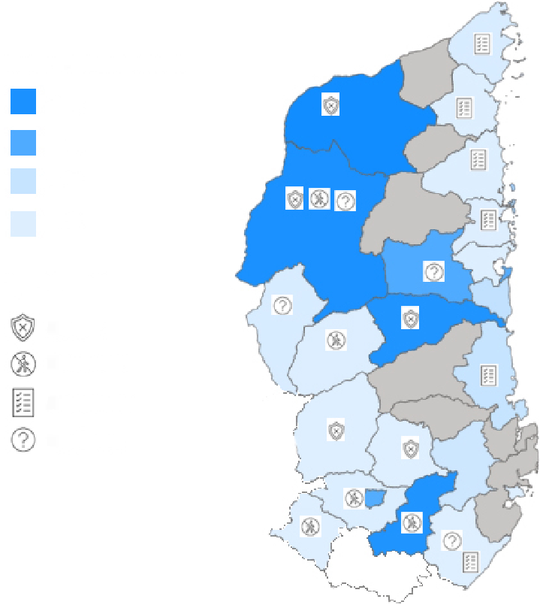  الأمن  التنقلات  الشؤون الإدارية  التدخل  >50  >25  >15  >5  عدد القيود المفروضة على الوصول  نوع القيد | التدخل من خلال المساعدة |  |  |  | الحوادث الأمنية
 | 78 |  |  | 47
 | +13% |  | +33% | -20% |  | +30%
لا تزال السلامة والأمن من الشواغل ذات الأولوية، سواء في نقاط التجمع أم في مناطق الإقامة السابقة في مانورا وسولبي. كما أن عدم بذل الجهود السياسية الفعالة للتصدي للنزاعات الطائفية، لا سيما بين رونيس وأليمي، يعرض السكان للخوف وانعدام الأمن بصورة دائمة، وتحديدًا في رايلي وسونرلي وسايل العليا ولومباردي.
الجهود المبذولة لتأمين الوصول
التفاوض مع الجهات المسؤولة/الجهات المسلحة | 14
المناصرة | 3
المراقبة والمتابعة | 7

إدراك الثغرات الحرجة في التمويل والتغطية السكانية
في كانون الأول/ديسمبر 2021، تم إنهاء عمليتي تدخل إنساني متعلق بالذخائر المتفجرة في مايلو وساروة. وبينما تم تسجيل منظمة غير حكومية دولية جديدة تعمل في مجال الإجراءات المتعلقة بالألغام في المنطقة، تم تقييد الاستجابة في مجال الإجراءات المتعلقة بالألغام بصورة شديدة. وفي مناطق مانورا وسولبي ورايلي، كان هناك ارتفاع هائل في عدد الأطفال ضحايا للانتهاكات الواقعة، مما يضيف ضغطًا شديدًا على الشركاء المعنيين بحماية الطفل. وفي الأشهر الماضية، لم يتم البت في 20% من الحالات. ومنذ حزيران/يونيو، وضع محافظو روسا وأتيبو ونغورتو لوائح جديدة لتقديم المساعدة، بما في ذلك تحديد منهم المستفيدين والرقابة على الشركاء. وأوقف شركاء مجموعات الحماية أعمالهم لتجنب إلحاق الضرر بالسكان. وأدى التأخير في مخصصات الصندوق المركزي للاستجابة لحالات الطوارئ إلى إعاقة الخدمات في مجالي حماية الطفل والعنف القائم على النوع الإجتماعي في تيشورا وسايل الوسطى. |  | 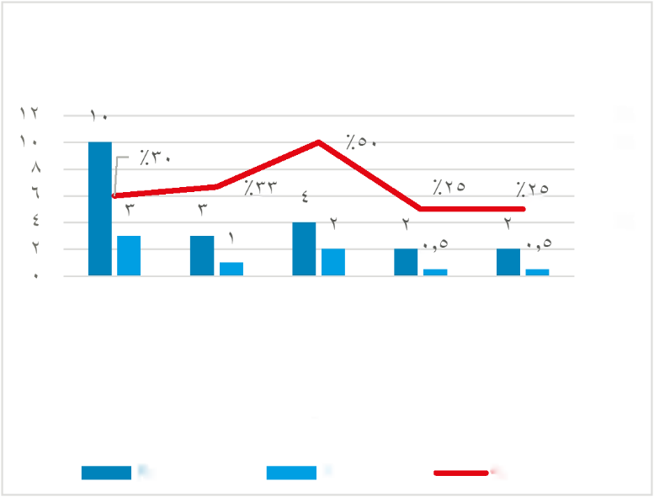  التمويل المطلوب والوارد (بملايين الدولارات الأمريكية)  60%  50%  40%  30%  20%  10%  0%  المطلوب  الوارد  ممول بنسبة %  الحماية  حماية الطفل  العنف الجنساني  الإسكان والأراضي و…  الإجراءات المتعلقة بالألغام

التوصيات |  | النص: صفحتان بحدٍ أقصى
في الفترة التي يغطيها هذا التحليل، يلزم اتخاذ إجراءات عاجلة لوقف الزيادة المفاجئة المُسجَّلة في حالات الإيذاء والاستغلال. ويتعين إيلاء اهتمام عاجل بشأن العنف القائم على النوع الإجتماعي المرتبط بالنزاعات وعنف الموجه من المقربين، بالإضافة إلى تصعيد الجهود لوقف الهجمات في أتيبو ونجورتو ووضع حد للحصار في تيسورا وبيرو.كما وتجد مجموعة الحماية وشركاؤها أهمية اتخاذ الإجراءات المذكورة في هذه الوثيقة لتجنب المزيد من التبعات الضارة، وتحديدًا لتفادي تفاقم التوترات بين طائفتي رونيس وأليمي.
الخطر 1 | الهجمات التي تشن على المدنيين وغيرها من أعمال القتل غير المشروع
الحكومة وأطراف النزاع
- وقف استخدام الأسلحة المتفجرة في المناطق المأهولة بالسكان بما يتماشى مع الالتزامات المنصوص عليها في الإعلان السياسي بشأن الأسلحة المتفجرة في المناطق المأهولة بالسكان، ودعم استكمال أعمال مسح الألغام على المستوى الوطني لتحديد مدى التلوث وتقديم معلومات عن أي حالة تلوث معروفة في الربعين الأول والثاني من عام 2023.
منسق الشؤون الإنسانية والمجتمع الإنساني
- يجب مواجهة أسباب تضاؤل سبل العيش والقوة الشرائية التي يعاني منها السكان بمبادرات متعددة القطاعات؛ للتخفيف من الآثار الاقتصادية على السكان، بما في ذلك الأشخاص ذوو الإعاقة والأطفال والنساء، ولتجنب التفاقم المقلق لحالات إساءة معاملة الأطفال واستغلالهم والاتجار بهم في رايلي وسونرلي وسايل العليا خلال الربع الثاني من عام 2023.
الخطر 2 | الحصار والعوائق غير المشروعة التي تحول دون التنقلات
الجهات المانحة
- ضمان وصول جميع المنظمات غير الحكومية إلى مواقع خدمات التبادل الإنساني والممرات المالية الإنسانية، مما يضمن انخفاض تكاليف التحويل وضمان التأمين للتخفيف من التزام المنظمات غير الحكومية بالتعامل مع الأموال النقدية بحلول الربع الثاني من عام 2023.
الخطر 3 | 3. العنف القائم على النوع الاجتماعي والعنف الموجه من الشركاء او المقربين
قطاع الحماية وشركاؤه
- ضمان تقديم تدريب عن سياسة حماية الطفل في عام 2023 بصورة منتظمة لجميع العاملين في المجال الإنساني والمجتمعات لضمان تنفيذ جميع الإجراءات الإنسانية على نحوٍ صحيح من أجل حماية جميع الأطفال من التعرض لأعمال الإيذاء والاستغلال المتزايدة المتعمدة أو غير متعمدة التي تم تسجيلها في الربع الأخير.
الخطر 4 | الإخلاء القسري لتجمعات النازحين داخليًا
الفريق القُطري للعمل الإنساني
- تحديد اساليب لمنع مخاطر الحماية الجسيمة المرتبطة بعمليات الإخلاء القسري والتخفيف من حدتها، والعمل بصورة بناءة في تهيئة الظروف المواتية لعملية تحديد الحلول الدائمة بحرية وطواعية، مع إعطاء الأولوية لتطبيق المرسوم بقانون رقم 68/325 خلال الربع الأول من عام 2023.
الخطر 5 | التشوهات والإصابات الخطيرة الناجمة عن المتفجرات الخطرة
الحكومة والسلطات
- تمكين الشركاء في مجال الإجراءات المتعلقة بالألغام من تقديم حملات التوعية بخطر الألغام للمجتمعات المختلفة قبل الربع الأول من عام 2023، من أجل تقليل احتمالية وقوع السكان ضحايا الذخائر المتفجرة في أتيبو ونغورتو وتيشورا وبيرو.

الملاحظات الختامية

التقرير النهائي لفريق الخبراء عن سورامي، كانون الأول/ديسمبر 2021
نشرة رصد المناخ، كانون الأول/ديسمبر 2022
التقدير العالمي السريع لأضرار ما بعد الكوارث من البنك الدولي، تشرين الثاني/نوفمبر 2022
استنادًا إلى خط الفقر الخاص بتعادل القوة الشرائية البالغ 1.90 دولار، البنك الدولي، 2022
نداء عاجل بشأن الفيضانات، مكتب تنسيق الشؤون الإنسانية، كانون الأول/ديسمبر 2022
تقييم رصد الأمن الغذائي والتغذية، برنامج الأغذية العالمي، كانون الأول/ديسمبر 2022
خطة منع المجاعة والتصدي للجفاف، مكتب تنسيق الشؤون الإنسانية، كانون الأول/ديسمبر 2022
النفقات الحكومية الإقليمية بين عامي 2012 و2022، البنك الدولي
منظمة UNAMS، اتجاهات الضحايا المدنيين، خلال عامي 2011 و2021
بيان منسق الشؤون الإنسانية بشأن تنفيذ القانون رقم 6/42، آذار/مارس 2022.
النشرة الفصلية عن الشبكة الريفية والرعوية، كانون الأول/ديسمبر 2022
مصفوفة تتبع النزوح، كانون الأول/ديسمبر 2022.

